Correction Interrogation n°9 – Jeudi 25 janvier 2018

Une entreprise européenne fabrique, en grande quantité, des composants électroniques. Un contrôle de qualité consiste à vérifier que le composant est conforme aux normes en vigueur.
Les composants sont produits en grande quantité par deux machines A et B. La machine A fournit 60 % de la production totale de composants et la machine B en fournit 40 %.
Lorsqu’on prélève un composant au hasard, la probabilité qu’il soit conforme est égale à 0,914 lorsqu’il provient de la machine A et à 0,879 lorsqu’il provient de la machine B.
On prélève au hasard un composant parmi la production totale de l’entreprise.
Tous les composants ont la même probabilité d’être tirés.
On définit les évènements : A : « le composant provient de la machine A » ;
B : « le composant provient de la machine B » ;
C : « le composant est conforme ».
- D’après l’énoncé :  P(A) = 0,6 P(B) = 0,4  P_{A}(C) = 0,914 P_{B}(C) = 0,879  - La situation peut être décrite par l’arbre pondéré ci-contre  - D’après la formule des probabilités totales,  p(C) = p(A  C) + p(B  C)  p(C) = 0,6×0,914 + 0,4×0,879  p(C) = 0,9  Ainsi, la probabilité qu’un composant soit conforme est égale à 0,9. | 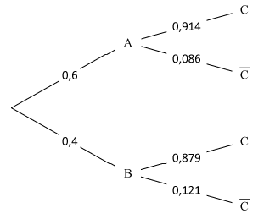
- Le composant est conforme. Quelle est la probabilité qu’il ait été produit par la machine A ?
On cherche ici à calculer : p_{C}(A).
Or, p_{C}(A) = = = 0,609 au millième près.

Correction Interrogation n°9 – Jeudi 25 janvier 2018

Une entreprise conçoit des composants électroniques, notamment un certain type de transistors, pour l’industrie automobile.
L’entreprise dispose de deux sites de production : un premier site désigné par « site A » et un second site désigné par « site B ». Ces deux sites produisent des transistors.
On admet que 80 % des transistors sont fabriqués sur le site A. On estime que 1 % des transistors fabriqués sur le site A sont défectueux, tandis que 3 % des transistors fabriqués sur le site B sont défectueux.
On prélève au hasard un transistor dans l’ensemble de la production de transistors de cette entreprise. Tous les transistors ont la même probabilité d’être prélevés.
On considère les évènements suivants : A : « le transistor prélevé provient du site A » ;
B : « le transistor prélevé provient du site B » ;
D : « le transistor prélevé est défectueux ».
- D’après l’énoncé,  P(A) = 0,8 P(B) = 0,2  P_{A}(D) = 0,01 P_{B}(D) = 0,03  - On obtient l’arbre pondéré ci-contre :  - D’après la formule des probabilités totales, on a :  p(D) = p(A  D) + p(B  D)  p(D) = 0,8×0,01 + 0,2×0,03  p(D) = 0,014  Ainsi, la probabilité d’avoir une pièce défectueuse  est égale à 0,014 | 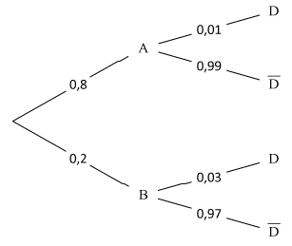
- Calculer la probabilité que le transistor prélevé provienne du site A sachant qu’il est défectueux.
On cherche ici à calculer p_{D}(A).
Or, p_{D}(A) = = = 0,571 au millième près.

